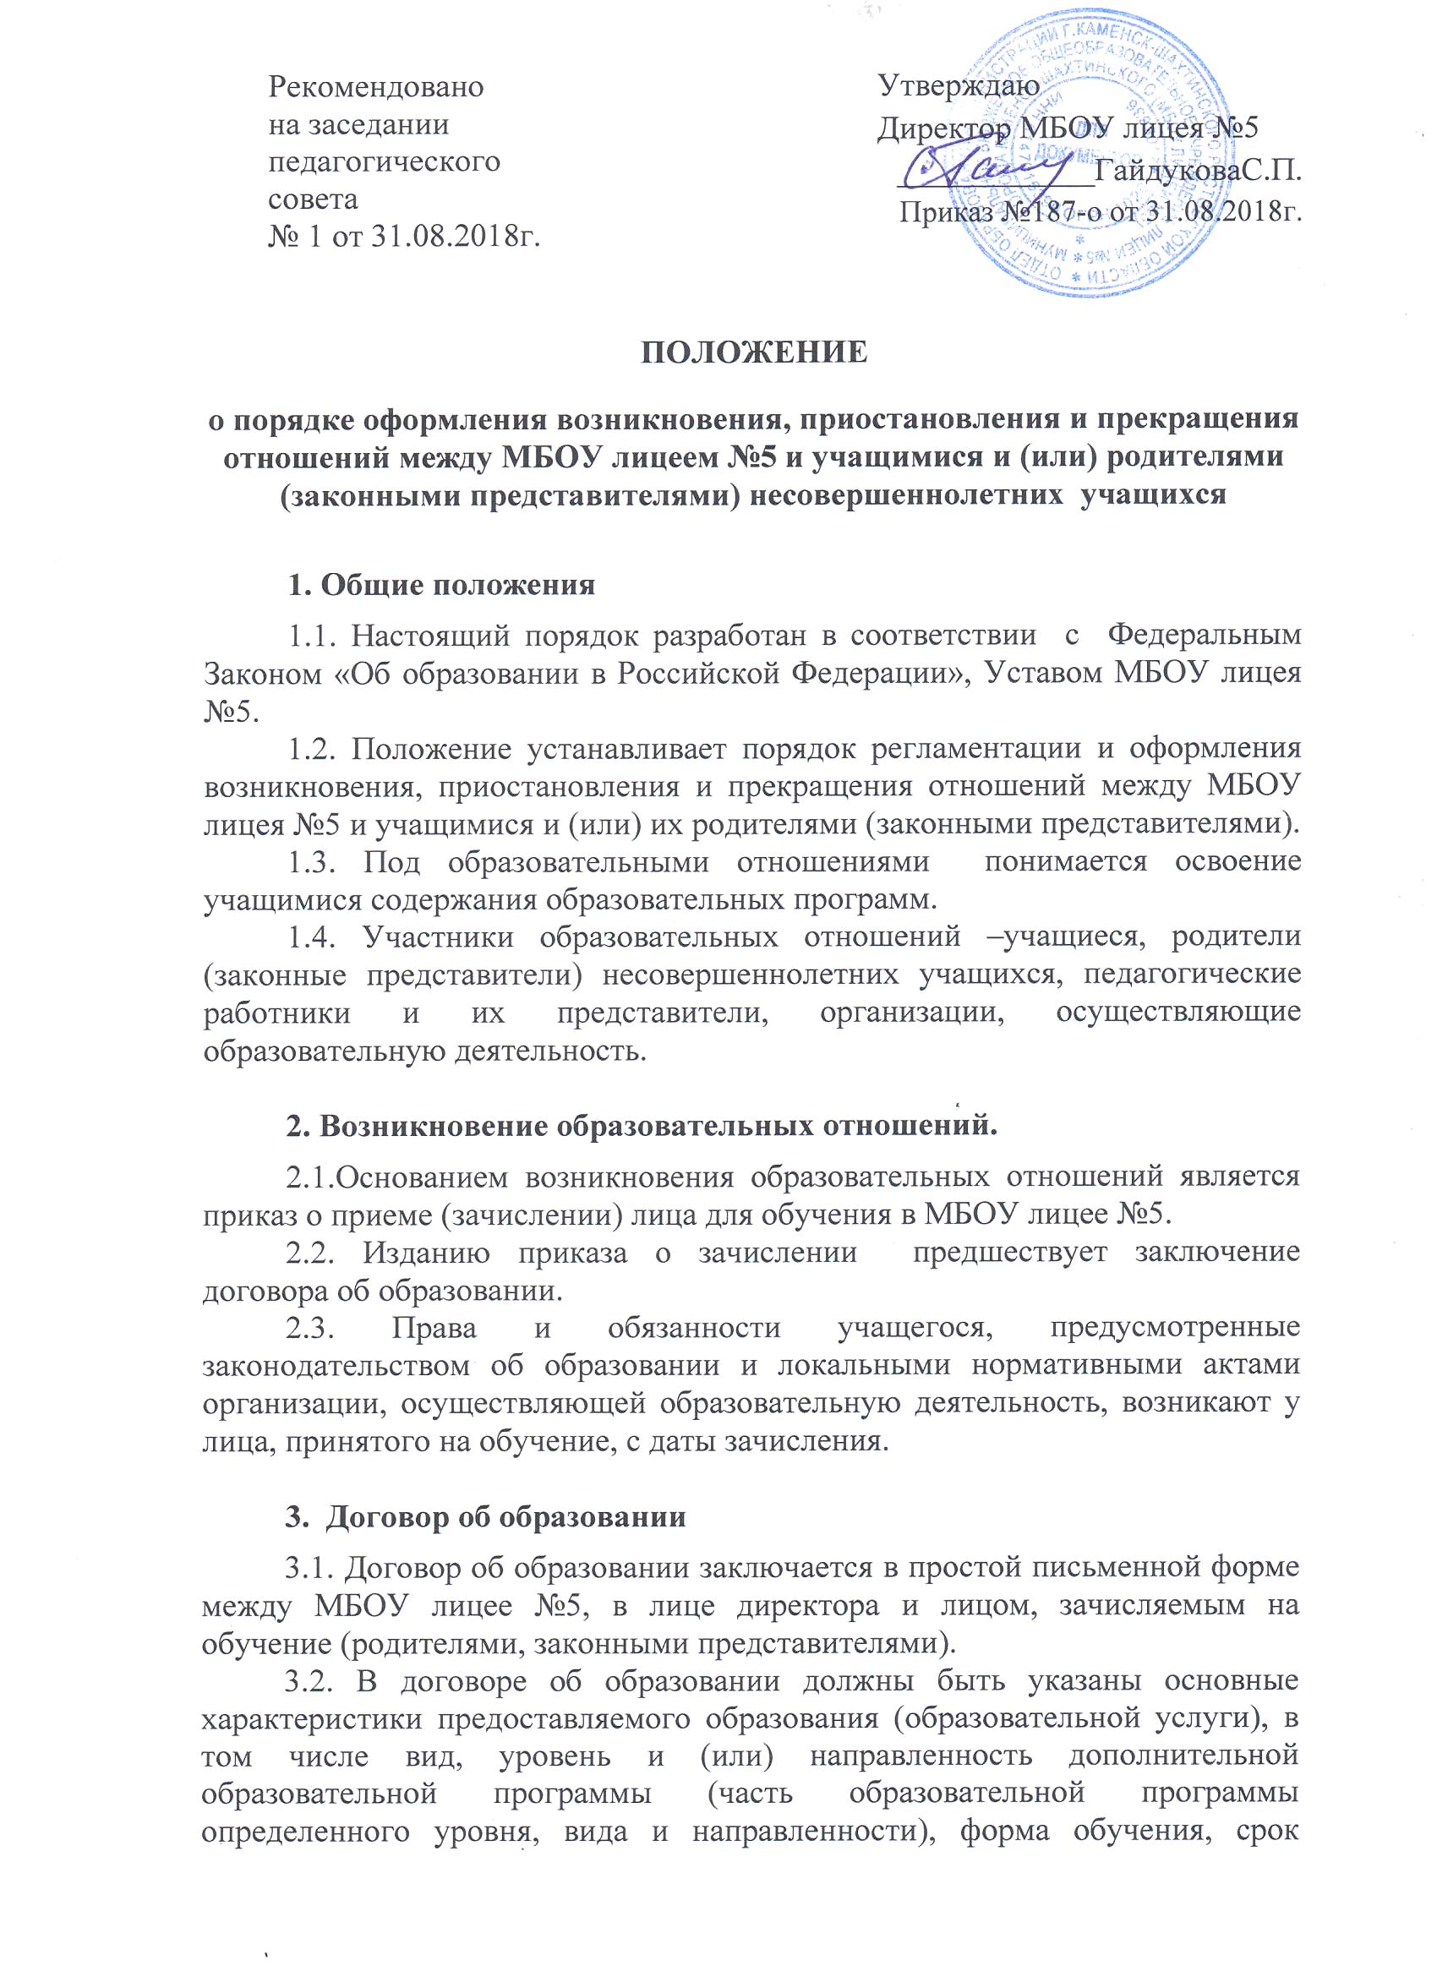освоения дополнительной образовательной программы (продолжительность обучения).
3.3. Договор об образовании не может содержать условий, ограничивающих права или снижающих уровень гарантий поступающих, учащихся по сравнению с установленными законодательством об образовании. Если такие условия включены в договоры, то они не подлежат применению.
3.4. Примерные формы договоров об образовании утверждаются федеральным органом исполнительной власти, осуществляющим функции по выработке государственной политики и нормативно-правовому регулированию в сфере образования.

4. Прекращение образовательных отношений
4.1.Образовательные отношения прекращаются в связи с отчислением учащегося из организации, осуществляющей образовательную деятельность:
1) в связи с получением образования (завершением обучения);
2) досрочно по основаниям, установленным законодательством об образовании.
4.2. Образовательные отношения могут быть прекращены досрочно в следующих случаях:
1) по инициативе учащегося (родителей (законных представителей) несовершеннолетнего учащегося), в том числе в случае перевода учащегося для продолжения освоения образовательной программы в другую организацию, осуществляющую образовательную деятельность;
2) по инициативе организации, осуществляющей образовательную деятельность, в случае применения к учащемуся, достигшему возраста 15 лет, отчисления как меры дисциплинарного взыскания, в случае совершения учащимся действий, грубо нарушающих ее устав, правила внутреннего распорядка, а также в случае невыполнения учащимся обязанностей по добросовестному и ответственному освоению образовательной программы и выполнению учебного плана;
3) по обстоятельствам, не зависящим от воли учащегося (родителей (законных представителей) несовершеннолетнего учащегося) и организации, осуществляющей образовательную деятельность, в том числе в случаях ликвидации организации, осуществляющей образовательную деятельность, аннулирования лицензии на осуществление образовательной деятельности.
4.3. Досрочное прекращение образовательных отношений по инициативе учащегося (родителей (законных представителей) несовершеннолетнего учащегося) не влечет для него каких-либо дополнительных, в том числе материальных, обязательств перед организацией, осуществляющей образовательную деятельность, если иное не установлено договором об образовании.
4.4. Основанием для прекращения образовательных отношений является приказ об отчислении учащегося из образовательной организации.
Права и обязанности учащегося, предусмотренные законодательством об образовании и локальными нормативными актами организации, осуществляющей образовательную деятельность, прекращаются с даты его отчисления из организации, осуществляющей образовательную деятельность.
4.5. При досрочном прекращении образовательных отношений организацией, осуществляющей образовательную деятельность, в трехдневный срок после издания распорядительного приказа об отчислении учащегося отчисленному лицу выдается справка об обучении.

